Microfaune du sol
Le sol est la partie superficielle de l'écorce terrestre lorsque les roches n'affleurent pas. Il est formé de la dégradation des roches (sou-sol) et de la matière organique issue des animaux et des végétaux qui y sont installés.
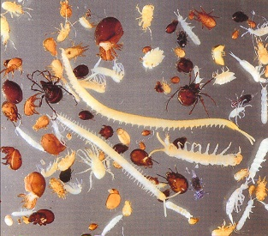
Clé simplifiée de détermination des animaux du sol
MAJUSCULES : embranchement, Italique : classe, sinon autre groupe
Pas de pattes articulées
Corps non annelé
2 paires de tentacules sur la tête : MOLLUSQUES Gastéropodes
pas de tentacules sur la tête : NEMATHELMINTHES Nématodes
Corps annelé
ni pièces buccales, ni antennes, ni orifices respiratoires : ANNELIDES
longueur < 2 cm, couleur blanche : Enchytréides
longueur > 2 cm, couleur brune ou rouge : Lombric
tête avec pièces buccales et/ou antennes, orifices respiratoires : larves d'Insectes
Pattes articulées : ARTHROPODES
3 paires de pattes : Insectes
avec ailes
ailes membraneuses, pattes postérieures adaptées au saut : Grillon
ailes antérieures durcies en élytres : Coléoptères
sans ailes (aptères)
sans antennes, 12 segments abdominaux, taille <2 mm : Protoures
1 paire d'antennes
abdomen terminé par 1 appendice unique adapté au saut : Collemboles
abdoment terminé par 2 filaments ou une pince : Diploures
abdomen terminé par 3 fimlaments : Thysanoures
4 paires de pattes et pas d'antennes : Arachnides
plus une paire de pinces (pédipalpe) : Pseudoscorpions
pas de pédipalpes
longueur < 1 mm, corps sans division nette : Acariens
longueur > 1 mm, corps nettement divisé en deux parties : Araignées
plus de 4 et moins de 15 paires de pattes, deux paires d'antennes : Crustacés Cloporte
plus de 15 paires de pattes et une paire d'antennes : Myriapodes
1 paire de pattes par segment : Géophile, Lithobie
2 paires de pattes par segment
corps très allongé : Iule
corps noir pouvant s'enrouler : Gloméris
Régime alimentaire des animaux du sol
animaux | régimes alimentaires
Araignée | Isectes divers, myriapodes
Carabe | Mollusques, vers insectes
Charençon du sol | Débris végétaux
Cloporte | feuilles mortes, bois pourri
Collembole | Fins débris organiques, mycéliums (= filaments) de champignons, excréments de divers invertébrés
Diploure | Débris organiques, larves d'insectes, collemboles
Enchytréides | Débris organiques du sol
Gamaside | Petits arthropodes (collemboles, acariens...)
Géophile | Insectes, vers et araignées
Gloméris | Feuilles en décomposition, mycéliums (= filaments) de champignons,
Iule | Feuilles et cadavres d'invertébrés
Larve de coléoptère | Bois morts, écorces
Larve de diptère | Débris végétaux et animaux
Limace | Lichen, champignons, bois pourri
Lithobie | Limaces, vers, insectes
Lombric | Débris organiques du sol
Opilion | Insectes et leurs larves, myriapodes
Oribate | Débris végétaux partiellement décomposés par des microorganismes
Protoure | Divers invertébrés de petite taille
Pseudo-scorpion | Collembole, acariens
Scarabée | Matière organique plus ou moins décomposée (chgampignons, excréments)
Thysanoure | Débris végétaux
Annélides | Débris organiques du sol
Nématodes | Fines particules organiques, bactéries
Bordas 2e p. 155 (1987)
Bactéries et champignons
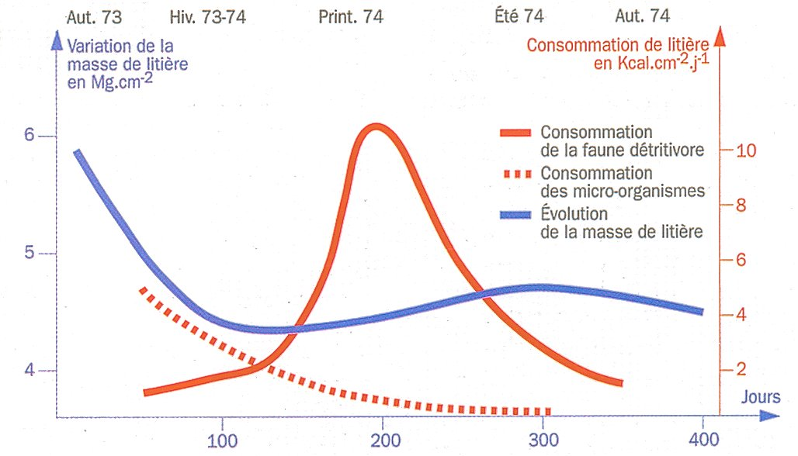 | 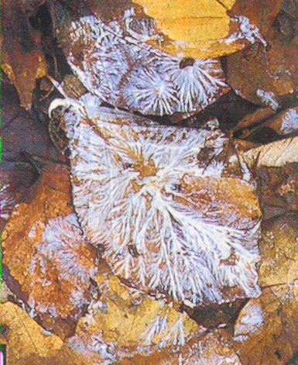
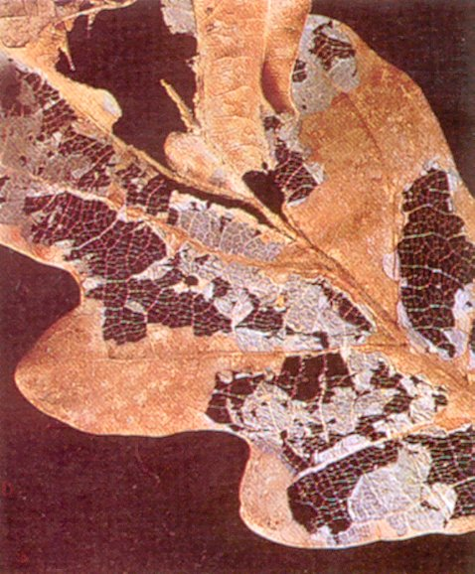 Feuille en cours de décomposition  Les nervures, essentiellement constituées de lignine, sont encore intactes alors que le reste de la feuille, riche en amidon et cellulose, a été dégradé. Belin 2e p. 218(1993) | Feuilles mortes envahies par des filaments de champignons (mycéliums)
Source : http://raymond.rodriguez1.free.fr/Documents/Biodiversite-popul/Sol_microfaune/index.htm, Raymond Rodriguez - Septembre 2003

